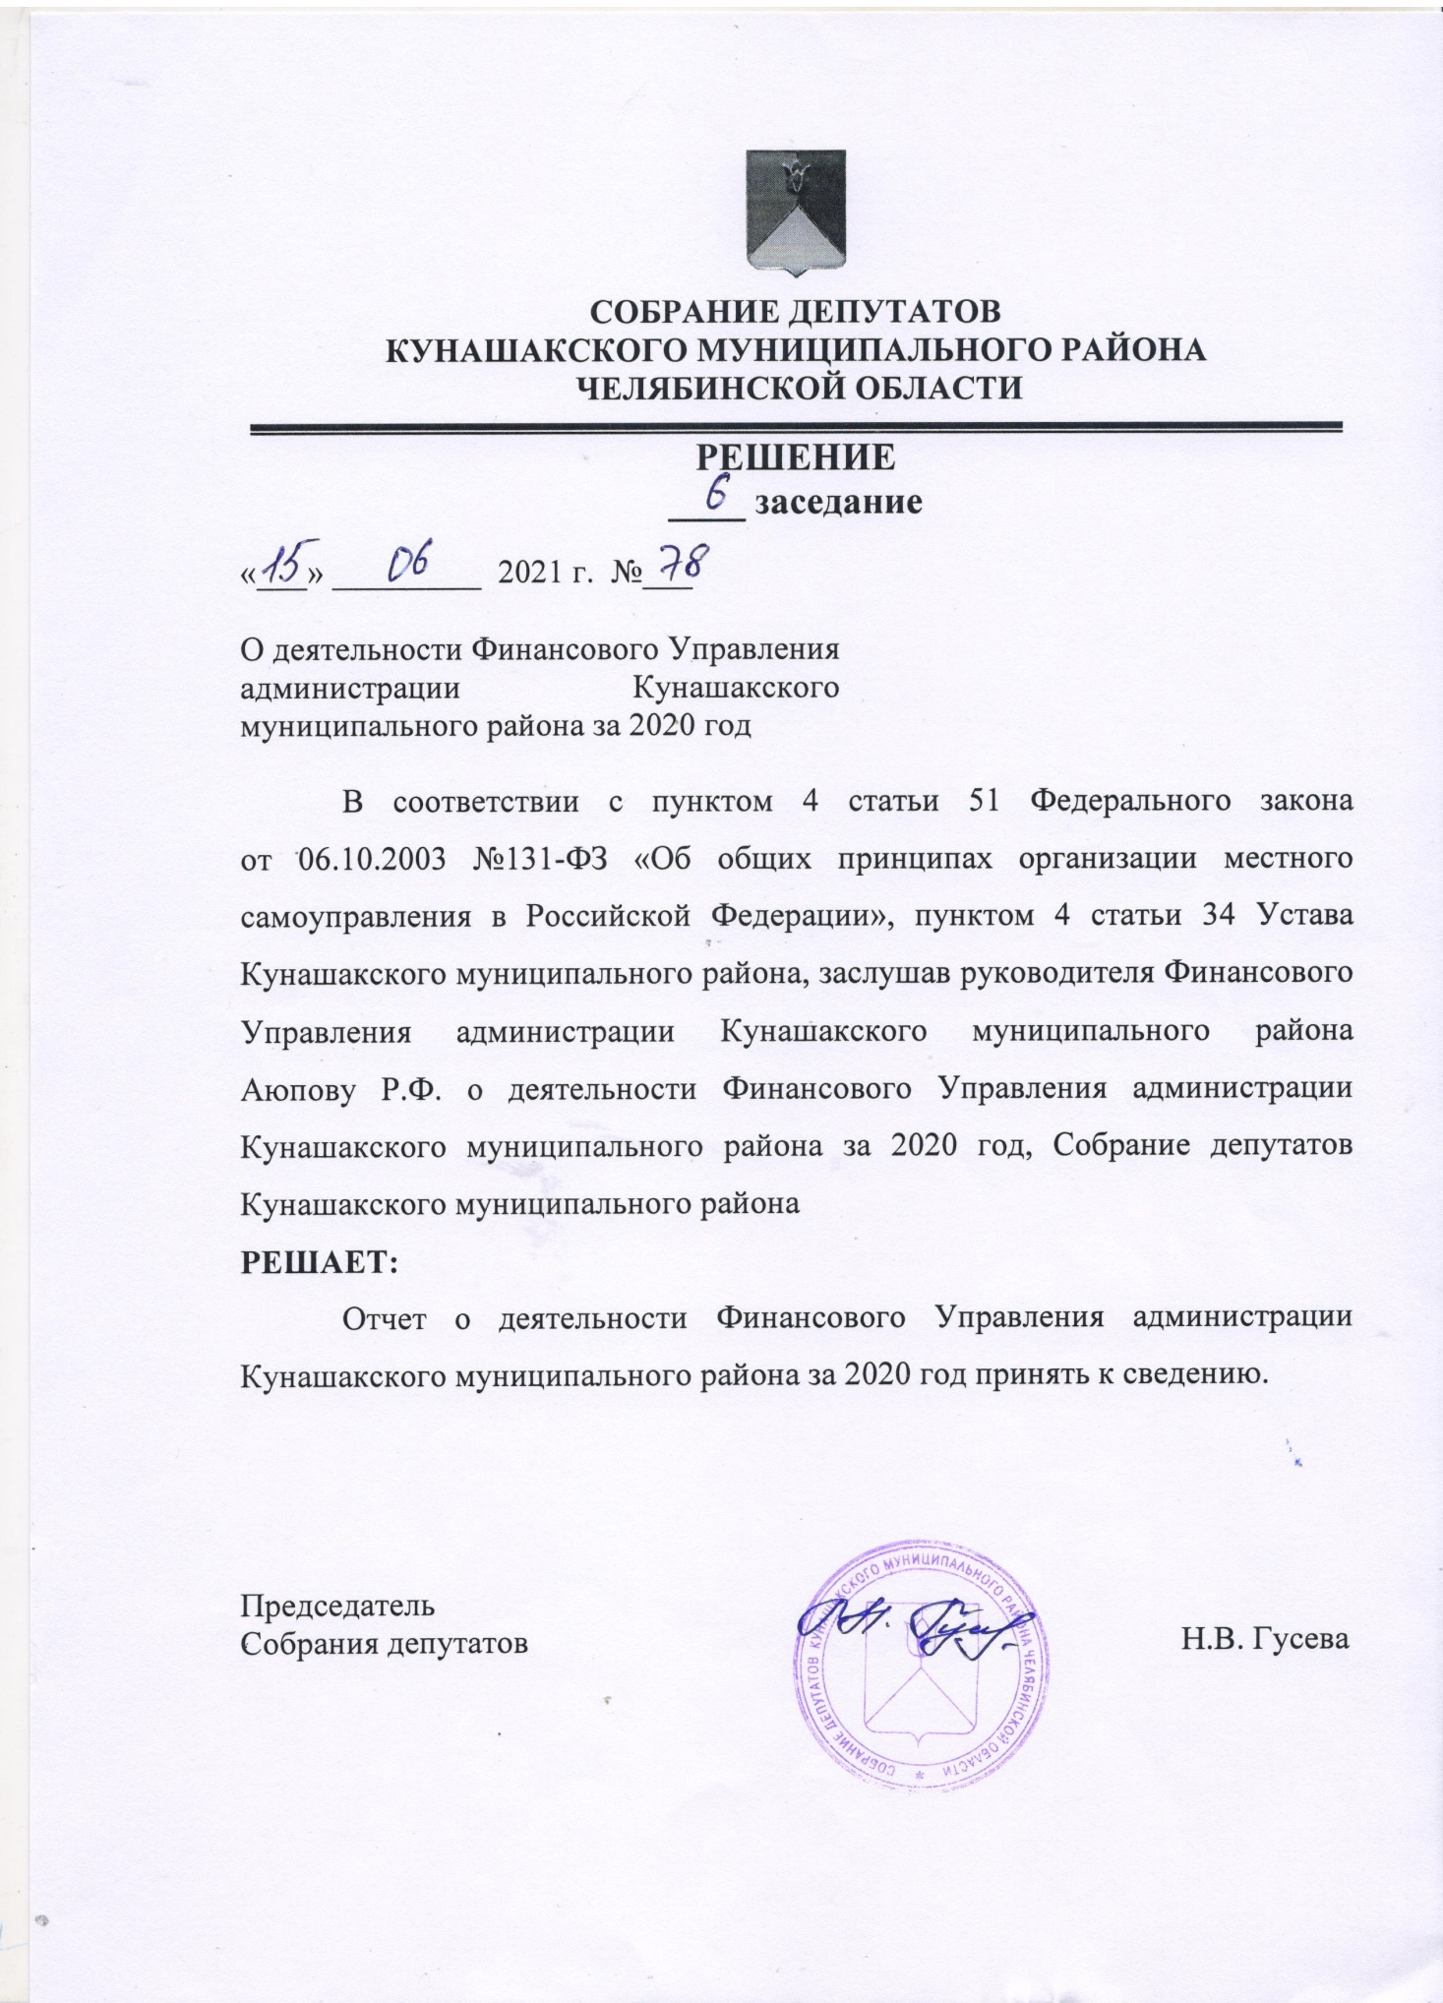

Отчет
о результатах деятельности Финансового управления администрации Кунашакского муниципального района Челябинской области за 2020 год

Финансовое управление Администрации Кунашакского муниципального района Челябинской области (далее - Финансовое управление) является финансовым органом Кунашакского муниципального района, созданным в соответствии с Уставом муниципального образования Кунашакский муниципальный район, является юридическим лицом, осуществляющим проведение единой государственной политики на территории муниципального образования Кунашакский муниципальный район в соответствии с бюджетным законодательством РФ, другими нормативно - правовыми актами Российской Федерации, Челябинской области, муниципального образования, регулирующими бюджетно-финансовую и иную деятельность, не противоречащую действующему законодательству РФ и Челябинской области.
В рамках содействия обеспечению экономической, социальной и финансовой стабильности, Финансовым управлением проводится взвешенная бюджетная политика, направленная на:
реализацию мер по смягчению последствий экономического кризиса, сохранению и дальнейшему развитию налогового потенциала Кунашакского муниципального района Челябинской области;
обеспечение сбалансированности консолидированного бюджета Кунашакского муниципального района Челябинской области с целью безусловного исполнения действующих расходных обязательств;
повышение эффективности бюджетных расходов, доступности и качества бюджетных услуг;
оптимизацию бюджетной сети.

1. Основные направления деятельности Финансового управления Администрации Кунашакского муниципального образования Челябинской области.

Основной целью деятельности Финансового в 2020 году являлось проведение единой государственной финансовой, бюджетной и налоговой политики в Кунашакском муниципальном районе. Деятельность Финансового управления в 2020 году была построена в соответствии со следующими целями:
1. Содействие развитию экономического и социального потенциала Кунашакского муниципального района.
2. Финансовое обеспечение муниципальных услуг, повышение эффективности бюджетных расходов и качества финансового управления.
3. Совершенствование механизмов оказания финансовой помощи муниципальным образованиям Кунашакского муниципального района в целях обеспечения сбалансированности местных бюджетов.
Для достижения поставленных целей Финансовым управлением решались следующие задачи:
своевременная и качественная подготовка проекта Решения Собрания депутатов Кунашакского муниципального района «О районном бюджете на 2020 год и на плановый период 2021 и 2022 годов»;
обеспечение своевременного исполнения районного бюджета Кунашакского муниципального района и формирования бюджетной отчетности за 2020 год;
дальнейшая реализация мероприятий по повышению поступлений налоговых и неналоговых доходов, а также по сокращению недоимки бюджетов бюджетной системы Российской Федерации на 2020 год;
соблюдение требований по исполнению районного бюджета на 2020 год и на плановый период 2021 и 2022 годов в соответствии с Постановлением Администрации Кунашакского муниципального района от 27.12.2019 г. №1808 «О мерах реализации решения Собрания депутатов Кунашакского муниципального района «О районном бюджете на 2020 год и на плановый период 2021 и 2022 годов»;
повышение качества управления бюджетными средствами;
дальнейшее совершенствование межбюджетных отношений;
сохранение умеренной долговой нагрузки в целях обеспечения долгосрочной сбалансированности и устойчивости бюджетной системы Кунашакского муниципального района;
развитие информационной системы управления финансами в целях дальнейшего перехода на электронный бюджет;
повышение качества документооборота в Финансовом управлении.
В отчетном году Финансовым управлением проводилась активная работа по совершенствованию нормативной правовой базы, регулирующей бюджетный процесс и межбюджетные отношения с сельскими поселениями, что привело к повышению прозрачности бюджетного процесса.

2. Деятельность в области бюджетной и налоговой политики.

В рамках содействия обеспечению экономической, социальной и финансовой стабильности, Финансовым управлением проводилась взвешенная бюджетная политика, направленная на:
реализацию мер по сохранению и дальнейшему развитию налогового потенциала Кунашакского муниципального района;
обеспечение сбалансированности консолидированного бюджета муниципального района с целью безусловного исполнения действующих расходных обязательств, в первую очередь перед гражданами;
повышение эффективности бюджетных расходов, доступности и качества бюджетных услуг;
создание условий для исполнения органами местного самоуправления, отраслевыми (функциональными) органами Администрации Кунашакского муниципального района Челябинской области закрепленных за ними полномочий, стимулирование их социально-экономического развития;
оптимизацию бюджетной сети.
Работа Финансового управления в данном направлении в 2020 году строилась в соответствии с Бюджетным посланием Президента Российской Федерации Федеральному Собранию Российской Федерации связанных с основными направлениями государственной бюджетной политики на 2020 г. и на плановый период 2021–2022 годов, основных направлений бюджетной и налоговой политики Челябинской области на 2020 год и на плановый период 2021 и 2022 годов, и «Об утверждении основных направлений бюджетной политики и основных направлений налоговой политики Кунашакского муниципального района на 2021-2023 годы» определяющие стратегию действий муниципального района в части доходов, расходов бюджета, межбюджетных отношений, долговой политики; предусматривающими решение задач по повышению уровня и качества жизни населения района, обеспечению социальной стабильности, модернизации бюджетного сектора, динамичного развития экономики, улучшению инвестиционного климата.
Проведение бюджетной политики Финансовым управлением осуществлено путем реализации ряда мероприятий.
1. В соответствии с требованиями Бюджетного кодекса Российской Федерации Решение Собрания депутатов Кунашакского муниципального района «О районном бюджете на 2020 год и на плановый период 2021 и 2022 годов» принято 25 декабря 2019 года № 170.
В течение 2020 года в решение о районном бюджете Кунашакского муниципального района на 2020 год вносились изменения. Бюджет на 2020 год и на плановый период 2021 и 2022 годов с учетом изменений утвержден по расходам в сумме 1 573 458,708 тыс. рублей, исходя из прогнозируемого объема доходов в сумме 1 549 475,180 тыс. рублей. Предельный размер дефицита установлен в размере 23 983,527 тыс. рублей, что соответствует сумме остатка на 01.01.2020 г.
При исполнении районного бюджета Кунашакского муниципального района в 2020 году Финансовым управлением обеспечено соблюдение требований Бюджетного кодекса Российской Федерации в полном объеме.
2. Формирование доходной части районного бюджета Кунашакского муниципального района в 2020 году осуществлялось в соответствии с основными показателями социально - экономического развития Кунашакского муниципального района на 2020 год и плановый период 2021-2022 годов. При расчете доходной части бюджета учитывались изменения и дополнения в налоговое и бюджетное законодательство, вступивших в действие или предполагаемых к принятию.
По итогам 2020 года собственные доходы районного бюджета выполнены в размере 318 267,948 тыс. рублей, в процентном отношении 100 % от годового плана, в том числе налоговые доходы исполнены в размере 292 138,510 тыс. рублей или 100 % от годового значения. Неналоговые доходы исполнены в размере 26 129,438 тыс. рублей или 100 % от годового плана. В общем объеме доходов районного бюджета Кунашакского муниципального района за 2020 год доля собственных доходов составляет 20,7 %.
Основным бюджетообразующим источником доходов продолжает оставаться налог на доходы физических лиц, удельный вес которого в 2020 году составил 71,4 % .
В целях увеличения доходов бюджета в районе продолжает действовать Координационный совет по укреплению доходной части районного бюджета, работе с организациями и индивидуальными предпринимателями, имеющими недоимку по платежам в бюджеты всех уровней и по легализации «теневой» части заработной платы и совместная комиссия по вопросам осуществления контроля за исполнением требований трудового законодательства.
В 2020 году проведено 8 заседаний комиссий, на которые приглашались руководящие работники всех форм собственности и физические лица по вопросу погашения недоимки по платежам в бюджеты всех уровней. По результатам работы комиссии удалось взыскать 1 706,4 тыс. рублей задолженности.
Учитывая значимость местных налогов, Администрация района проводит активную работу с налогоплательщиками земельного налога и налога на имущество физических лиц, с целью увеличения налогооблагаемой базы.
3. В целях обеспечения исполнения районного бюджета Кунашакского муниципального района Финансовым управлением в 2020 году:
на основании бюджетных росписей главных распорядителей средств районного бюджета Кунашакского муниципального района своевременно составлены и руководителем Финансового управления утверждена сводная бюджетная роспись на 2020 год;
всем участникам бюджетного процесса направлено информационное письмо «Об особенностях составления и предоставления годовой отчетности за 2020 год».
4. Управление муниципальными расходами представляет собой важную часть бюджетной политики, основным результатом которой стало исполнение бюджетных обязательств, обеспечение сбалансированности районного бюджета Кунашакского муниципального района и эффективности расходования бюджетных средств, контроль за их целевым использованием.
Оптимизация расходов осуществлялась путем модернизации системы образования, культуры, спорта и социальной политики, преобразования отдельных учреждений путем реорганизации (слияния), перехода на новые механизмы финансирования.
5. В 2020 году Финансовым управлением продолжена работа по оптимизации бюджетных расходов, как на районном уровне, так и на уровне поселений.
Ежемесячно проводился мониторинг исполнения бюджетов муниципальных образований сельских поселений. Результаты мониторинга являлись основанием для предоставления финансовой помощи. Это позволило обеспечить своевременное и в полном объеме финансирование первоочередных расходов бюджетов сельских поселений, выплату заработной платы, оплату коммунальных услуг и др.
В результате, в 2020 году бюджетам сельских поселений направлены межбюджетные трансферты в общем объеме 44 592,445 тыс. рублей.

3. Своевременная и качественная подготовка проекта Решения Собрания депутатов Кунашакского муниципального района на очередной финансовый год и плановый период.

В рамках составления проекта районного бюджета Кунашакского муниципального района на 2020 финансовый год и плановый период 2021 и 2022 годов, Финансовым управлением разработаны Основные направления бюджетной и налоговой политики Кунашакского муниципального района на 2020 год и на плановый период 2021 и 2022 годов, сформирован реестр принимаемых расходных обязательств, согласованы объемы бюджетных ассигнований, а также проведены иные мероприятия в соответствии с муниципальными правовыми актами, регулирующими бюджетный процесс в Кунашакском муниципальном районе.
В соответствии, c распоряжением администрации Кунашакского муниципального района от 21.06.2019 № 440-р «Об утверждении Графика подготовки и рассмотрения материалов, необходимых для составления проекта порядке и сроках составления проекта Решения Собрания депутатов Кунашакского муниципального района «О районном бюджете на 2020 год и на плановый период 2021 и 2022 годов» проведена работа с главными администраторами и распорядителями средств районного бюджета Кунашакского муниципального района по составлению проекта района бюджета Кунашакского муниципального района на 2020 год и на плановый период 2021 и 2022 годов.
Отчет об исполнении бюджета за 2020 год рассмотрен в мае 2021 года.

4. Казначейское исполнение бюджета в 2020 году

Работа по кассовому исполнению районного бюджета Кунашакского муниципального района в 2020 году осуществлялась во взаимодействии со всеми участниками бюджетного процесса – органами местного самоуправления, отраслевыми (функциональными) органами Администрации Кунашакского муниципального района, муниципальными казенными и бюджетными учреждениями, Отделом N 30 Управления Федерального казначейства по Челябинской области (далее Отдел № 30 УФК по Челябинской области).
Своевременно в соответствии с бюджетной росписью доводились бюджетные средства до главных распорядителей и получателей бюджетных средств. При этом в соответствии с установленным порядком обеспечивалось санкционирование расходов районного бюджета Кунашакского муниципального района.
За 2020 год обработано 35249 заявок на кассовый расход главных распорядителей и получателей бюджетных средств консолидированного бюджета Кунашакского муниципального района, из которых 49 заявок (0,14%) согласно порядку санкционирования было отказано. Кроме того, было принято и обработано 435 уведомлений об уточнении вида и принадлежности платежа, 16 заявок на получение наличных денег.
Во взаимодействии с органами местного самоуправления, отраслевыми (функциональными) органами Администрации Кунашакского муниципального района вносились изменения в Перечни участников и не участников бюджетного процесса Кунашакского муниципального района. Лицевые счета в связи с изменением типа учреждений, были открыты своевременно, что позволило обеспечить своевременное субсидирование муниципальных учреждений.
Осуществлена работа по выверке соответствия учредительных документов учреждений нового типа и свидетельств об их государственной регистрации.
На 1 января 2021 года в УФК по Челябинской области были открыты лицевые счета 2-м бюджетным учреждениям.
Совместно с УФК по Челябинской области своевременно разработаны и подписаны Соглашения и Регламенты по кассовому обслуживанию учреждений района.
В целях достижения качественного представления обслуживаемыми главными распорядителями и получателями средств районного бюджета Кунашакского муниципального района, муниципальными бюджетными учреждениями Кунашакского муниципального района, платежных и иных документов для осуществления операций по лицевым счетам, специалистами отделов Финансового управления систематически проводится методическая и консультационная помощь по работе в новых условиях.
Из 60 бюджетополучателей, в текущем году представили договора на постановку на учет 30 бюджетополучателя. В 2020 году зарегистрировано 105 бюджетных обязательств, вытекающих из муниципальных контрактов на поставку продукции, приобретение товаров и услуг (свыше 300,0 тыс. рублей), заключаемых учреждениями и подлежащих исполнению за счет средств районного бюджета Кунашакского муниципального района, на сумму 116 430,7 тыс. рублей.
При постановке на учет бюджетных обязательств осуществлялся предварительный контроль поступающих документов на соответствие требованиям законов и иных нормативных документов Российской Федерации, Челябинской области и Кунашакского муниципального района, а также текущий контроль за целевым использованием расходов получателей средств из районного бюджета Кунашакского муниципального района, бюджетов сельских поселений в пределах доведенных лимитов бюджетных обязательств на отчетный период.
В рамках реализации Приказа Минфина России от 21.07.2011 N 86н «Об утверждении порядка предоставления информации государственным (муниципальным) учреждением, ее размещения на официальном сайте в сети Интернет и ведения указанного сайта» проведена работа по выверке данных для публикации с 01.01.2020 информации о муниципальных учреждениях на сайте www.bus.gov.ru.
В 2020 году сотрудниками Финансового управления Администрации Кунашакского муниципального района продолжалась работа по исполнению бюджета в системе «АЦК-Финансы».

5.Организационные мероприятия, осуществляемые Финансовым управлением

Финансовым управлением в 2020 году были организованы и проведены следующие мероприятия.
Проводилась работа по координации деятельности органов местного самоуправления муниципальных образований сельских поселений по вопросу утверждения, исполнения бюджетов поселений, внесению в них изменений. В 2020 году все сельские поселения заключили соглашения с Администрацией Кунашакского муниципального района о передаче полномочий района сельским поселениям по решению вопросов местного значения.
Ежеквартально на совещаниях с главами администраций поселений обсуждается вопрос по исполнению бюджетов поселений, а также рассматривались вопросы по доходам, по принятию мер, по увеличению поступлений налоговых и неналоговых доходов, снижению задолженности в бюджетную систему.
Размещение заказов на поставки товаров, выполнение работ, оказание услуг для нужд Финансового управления осуществлено в строгом соответствии с требованиями Федерального закона от 05.04.2013 N 44-ФЗ «О контрактной системе в сфере закупок товаров, работ, услуг для обеспечения государственных и муниципальных нужд» и другими федеральными нормативными правовыми актами, регулирующими отношения в сфере размещения заказа.
В соответствии с Положением о ведении реестров муниципальных контрактов обеспечена подготовка и осуществлено своевременное размещение сведений о контрактах (их изменении, исполнении, расторжении) на официальном сайте в сети Интернет.
Осуществлялась работа по мониторингу просроченной кредиторской задолженности ГРБС и муниципальных учреждений.
По состоянию на 1 января 2021 года просроченная кредиторская задолженность отсутствует.
Осуществлялся контроль за соблюдением норматива фонда оплаты труда и предельной штатной численности муниципальных служащих в органах местного самоуправления, ассигнования по заработной плате в сводной бюджетной росписи были установлены в пределах норматива фонда оплаты труда.
В целях мониторинга расходов на содержание органов местного самоуправления муниципальных образований и динамики численности составлены сводные отчеты о расходах и численности работников органов местного самоуправления и сельских поселений по форме № 14 - МО «О расходах и численности работников органов местного самоуправления муниципального образования» за 2019 год, за I полугодие и 9 месяцев 2020 года. В установленные сроки данные отчеты представлены в Министерство финансов Челябинской области.
Ежедневно осуществлялся предварительный и текущий контроль расходования бюджетных средств, соблюдалась процедура санкционирования оплаты денежных обязательств казенных учреждений.
В соответствии с Приказом Минфина России от 28.12.2016 № 243н (ред. от 05.10.2020) «О составе и порядке размещения и предоставления информации на едином портале бюджетной системы Российской Федерации» на постоянной основе осуществлялось размещение актуальной информации в электронных системах «Единый портал бюджетной системы Российской Федерации «Электронный бюджет»» (304 записи) и «Бюджетное планирование «Электронный бюджет»» (32 записи).
Производилось участие в согласовании и разработке муниципальных правовых актов по вопросам, входящим в компетенцию Финансового управления.
Осуществлен переход на электронный документооборот в программном продукте «АЦК-Финансы», что позволило увеличить скорость работы с документами.
В рамках мероприятий по профилактике коррупционных правонарушений в Финансовом управлении проведена работа по проверке достоверности сведений, представленных муниципальными служащими о доходах, имуществе и обязательствах имущественного характера, а также проверке по ограничениям и запретам, связанных с замещением должностей муниципальной службы.
В рамках кадровой работы Финансовым управлением осуществляется прием, перевод и увольнение работников в соответствии с трудовым законодательством, положениями, инструкциями и приказами начальника Финансового управления, ведется учет личного состава, осуществляется выдача справок о настоящей и прошлой трудовой деятельности работников, хранение и заполнение трудовых книжек.
В результате проведенной работы в 2020 году было обеспечено бесперебойное кассовое исполнение бюджета Кунашакского муниципального района и выполнение всех принятых обязательств.

Заместитель Главы
муниципального района
по финансовым вопросам -
Руководитель Финансового управления: Р.Ф. Аюпова

